基于物联网的家庭能耗数据采集与分析平台

1 序言

1.1 目的
编写本基于物联网的家庭能耗数据采集与分析平台设计说明书，旨在让开发人员明确各模块的实现设计工作，使用户、软件开发者及分析人员对该平台的初始规定形成共同理解。此说明书将阐述平台的系统总体框架、技术要求、业务需求及流程等内容，清晰标识各功能的实现过程，说明实用背景及范围，提供家庭用户解决能耗管理问题或达成节能目标所需的条件，为平台的开发、使用和维护提供统一的度量和遵循基准。

1.2 背景
在全球能源紧张和环保意识日益增强的大背景下，家庭作为能源消耗的重要单元，其能耗管理备受关注。传统家庭能耗管理方式多依赖人工记录和估算，存在数据不准确、不及时、分析困难等问题。

随着物联网技术的飞速发展，为家庭能耗数据的实时采集、传输、分析和管理提供了可能。基于物联网的家庭能耗数据采集与分析平台应运而生，该平台能够对家庭内各类用电设备的能耗数据进行全面、精准、实时的采集与分析，帮助家庭用户了解能耗状况，实现科学用电、节能降耗。

1.3 运行环境
平台硬件运行环境包括各类物联网传感器（如智能插座、智能电表、温度传感器等）、数据网关（采用 ARM Cortex - A7 处理器）及服务器（采用 Intel Xeon E5 处理器）；软件运行环境方面，传感器及网关端软件采用 C 语言开发，服务器端采用 Java 语言开发，用户交互端（手机 APP、Web 页面）采用 JavaScript、HTML5 等语言开发，数据库采用 MySQL。

2 产品总体设计

2.1 软件需求概括
本平台采用自顶向下、逐步求精的结构化软件设计方法。

该平台是基于物联网架构设计的家庭能耗管理产品，主要用于家庭内部能耗信息的采集、传输、分析与展示，具备以下功能：

- 家庭各类用电设备能耗数据（电流、电压、功率、用电量等）的实时采集；
- 能耗数据的无线传输（通过 WiFi、蓝牙、Zigbee 等方式）；
- 能耗数据的存储、统计与分析；
- 能耗异常情况的监测与报警；
- 用户交互功能（能耗数据展示、用电计划制定等）；
- 与外部能源管理系统的对接功能。

定义：
实时采集：平台基于实时采集功能，在设定的采样间隔（默认 1 分钟）内对各用电设备的能耗数据进行采集，通过数据处理算法获取准确的能耗参数。

2.2 需求概述
- 平台运行在上述 1.3 所述的硬件及配套软件环境中。
- 实时采集量包括各房间照明设备、空调、冰箱、电视、热水器等主要用电设备的电流、电压、功率、用电量，以及家庭总能耗数据。
- 具备对用电设备开关状态的采集功能。
- 报警逻辑包括设备过载报警、异常高能耗报警、漏电报警等。
- 通讯方式包括 WiFi、蓝牙、Zigbee 等无线通讯，与外部系统对接采用 MQTT 协议。
- 人机界面包括手机 APP 和 Web 页面，具备数据展示、参数设置等功能。
- 自检功能包括传感器故障检测、通讯故障检测、数据存储异常检测等。

2.3 系统软件设计
系统核心架构由 5 部分组成，分别是：

- 系统核心控制模块（含用户交互接口）
- 能耗数据采集单元
- 数据传输与通讯单元
- 数据分析与处理单元
- 数据存储与管理单元

结构如下：
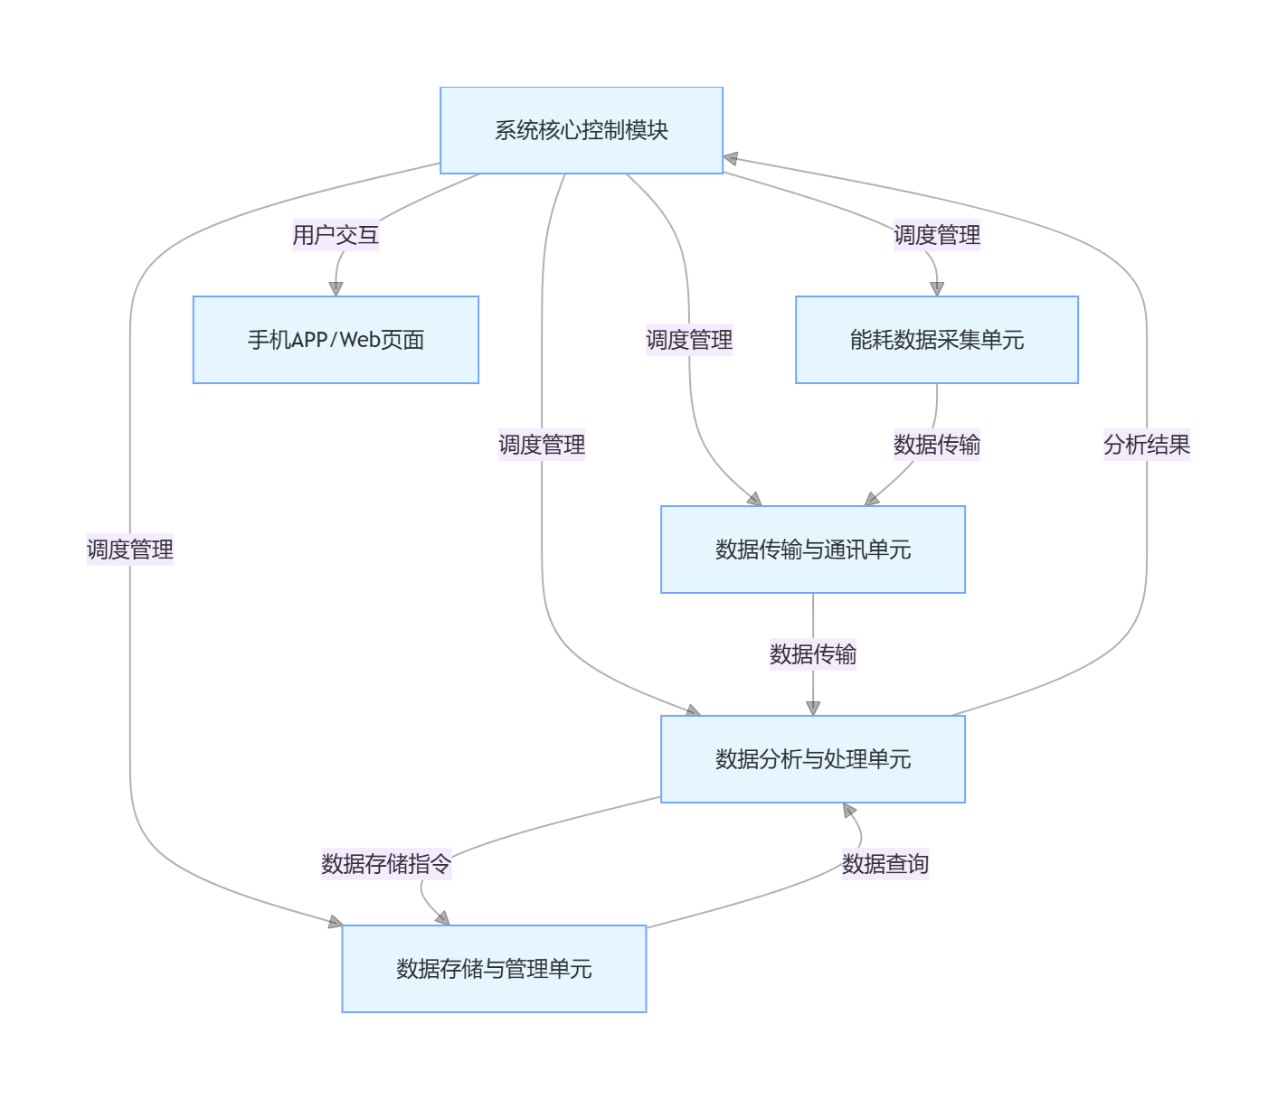
各部分说明如下：

- 系统核心控制模块，主要负责整个平台的主流程控制，协调各单元的工作，处理用户交互指令，确保系统各部分有序运行。
- 能耗数据采集单元，负责通过各类传感器和智能设备采集家庭内各用电设备的能耗数据，进行初步的数据处理（如滤波、格式转换等），为后续分析提供基础数据。
- 数据传输与通讯单元，采用多种无线通讯方式将采集到的能耗数据传输至数据分析与处理单元，同时负责与外部系统进行数据交互，确保数据的实时性和可靠性。
- 数据分析与处理单元，对采集到的能耗数据进行深入分析，包括能耗统计（日、周、月、年能耗）、能耗趋势分析、设备能耗占比分析等，同时根据设定的阈值判断是否存在能耗异常情况。
- 数据存储与管理单元，负责对采集到的原始数据、分析处理后的结果数据进行存储和管理，确保数据的安全性和完整性，支持数据的查询、备份和恢复等操作。

2.4 总体结构设计
系统可分为四个层级，整体结构框架如下：
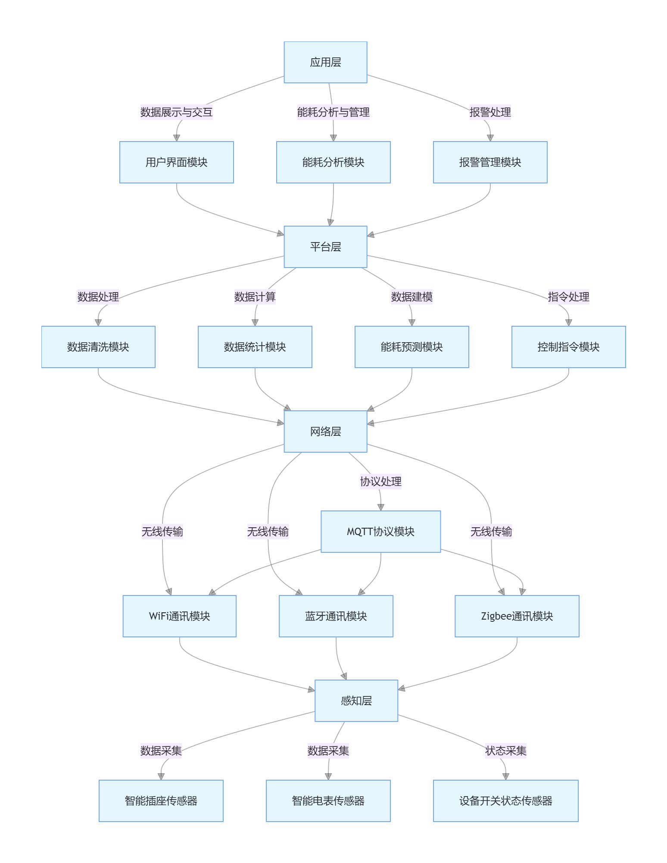
- 感知层：由各类传感器和智能设备组成，负责采集家庭内各用电设备的能耗数据和运行状态，如智能插座采集单个设备的能耗，智能电表采集家庭总能耗等。
- 网络层：实现数据的传输功能，通过 WiFi、蓝牙、Zigbee 等无线通讯方式将感知层采集到的数据传输至平台层，同时处理数据传输过程中的协议转换等问题。
- 平台层：对传输过来的数据进行处理、计算和建模，包括数据清洗以去除异常值、数据统计生成各类能耗报表、建立能耗预测模型等，同时处理用户下发的控制指令。
- 应用层：为用户提供交互界面和各类功能服务，通过手机 APP 或 Web 页面展示能耗数据、分析结果和报警信息，用户可通过该层制定用电计划、查看能耗趋势等。

2.5 功能分类信息
软件各模块信息如下所示：
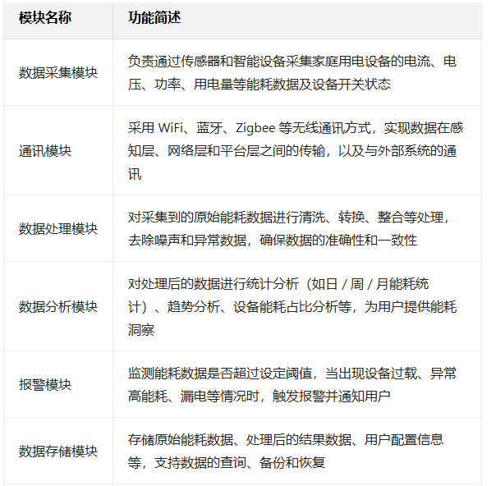

2.6 设计和描述
本平台的主要功能是针对家庭场景，通过物联网技术采集各类用电设备的能耗数据，经过传输、处理和分析，为用户提供全面的能耗信息和管理建议。平台能够实时监测家庭能耗状况，当出现能耗异常时及时报警，帮助用户合理规划用电，降低能源浪费，实现节能降耗的目标。同时，平台支持用户通过手机 APP 或 Web 页面随时查看能耗数据和分析结果，方便用户进行家庭能源管理。

3 软件功能描述

3.1 数据采集功能描述
数据采集功能是平台的基础，通过部署在家庭内的各类传感器和智能设备，实现对家庭能耗数据的全面、实时采集。

3.1.1 功能描述
- 实现对家庭内各用电设备（照明、空调、冰箱、电视等）的电流、电压、功率、用电量等能耗数据的实时采集。
- 采集各用电设备的开关状态，记录设备的运行时间。
- 支持采集频率的设置，用户可根据需求调整数据采集的间隔（默认 1 分钟，可在 10 秒 - 5 分钟范围内设置）。
- 具备传感器故障检测功能，当传感器出现故障时，及时发出提示信息。
- 采集到的数据经过初步处理（如滤波、格式转换）后，传输至数据存储模块进行保存。

3.1.2 输入 / 输出项
输入：传感器配置参数（采集频率、设备类型等）、传感器安装位置信息。
输出：实时能耗数据（电流、电压、功率、用电量等）、设备开关状态信息、传感器故障提示信息。
历史查询功能：可通过用户交互界面查询历史采集数据，查询范围包括任意时间段的能耗数据和设备状态记录。

3.1.3 处理描述
传感器按照设定的采集频率采集能耗数据和设备状态，经过初步处理后，通过通讯模块传输至数据存储模块。同时，系统对传感器的工作状态进行监测，当发现传感器故障时，生成故障提示信息并传输至报警模块。

3.2 数据传输功能描述
数据传输功能负责将采集到的能耗数据从感知层传输至平台层，以及实现平台与用户交互端、外部系统之间的数据交换。

3.2.1 功能描述
- 采用多种无线通讯方式（WiFi、蓝牙、Zigbee）实现数据传输，根据设备类型和传输距离自动选择合适的通讯方式。
- 支持数据的加密传输，确保能耗数据的安全性和隐私性。
- 具备数据重传机制，当数据传输失败时，自动进行重传，保证数据的完整性。
- 实现与用户交互端（手机 APP、Web 页面）的数据通讯，实时推送能耗数据和报警信息。
- 支持与外部能源管理系统的对接，按照 MQTT 协议进行数据交换。

3.2.2 输入 / 输出项
输入：采集到的能耗数据、用户交互指令、外部系统数据请求。
输出：传输至平台层的能耗数据、传输至用户交互端的能耗数据和报警信息、传输至外部系统的能耗数据。
通讯状态监测：可通过系统后台查看各通讯链路的连接状态、数据传输速率等信息。

3.2.3 处理描述
数据传输模块接收来自数据采集模块的能耗数据，根据预设的通讯规则选择合适的通讯方式，对数据进行加密处理后传输至平台层。同时，接收用户交互端和外部系统的数据请求，将相应的数据进行加密后发送出去。当检测到数据传输失败时，启动重传机制，若多次重传失败，记录故障信息并通知报警模块。

3.3 数据分析功能描述
数据分析功能对采集和传输过来的能耗数据进行深入处理和分析，为用户提供有价值的能耗信息和管理建议。

3.3.1 功能描述
- 进行能耗统计分析，生成日、周、月、年能耗报表，展示家庭总能耗和各设备能耗情况。
- 开展能耗趋势分析，绘制能耗变化曲线，预测未来能耗趋势。
- 分析各用电设备的能耗占比，识别高能耗设备。
- 对比不同时间段的能耗数据，找出能耗变化的原因。
- 根据分析结果，为用户提供个性化的节能建议，如合理使用高能耗设备的时间等。

3.3.2 输入 / 输出项
输入：经过处理的能耗数据、用户设置的分析参数（如分析时间段、关注设备等）。
输出：能耗统计报表、能耗趋势曲线、设备能耗占比图表、节能建议报告。
分析结果查询：用户可通过交互界面查询各类分析结果，支持图表和文字两种展示形式。

3.3.3 处理描述
数据分析模块从数据存储模块获取处理后的能耗数据，按照用户设置的分析参数，运用统计分析、趋势分析等算法进行处理。生成各类能耗报表和图表，通过数据挖掘技术识别高能耗设备和能耗变化规律，进而提出节能建议。分析结果传输至用户交互模块，供用户查看和参考。

3.4 报警功能描述
报警功能实时监测家庭能耗状况，当出现异常情况时及时发出报警信息，提醒用户采取相应措施。

3.4.1 功能描述
- 监测各用电设备的电流、功率是否超过设定阈值，当出现过载情况时发出过载报警。
- 对比历史同期能耗数据，当出现异常高能耗时发出高能耗报警。
- 检测用电设备是否存在漏电情况，若存在则发出漏电报警。
- 当传感器、通讯模块等出现故障时，发出设备故障报警。
- 支持报警参数的设置，用户可根据实际情况调整报警阈值。
- 报警信息通过手机 APP 推送、短信通知、Web 页面提示等多种方式通知用户。

3.4.2 输入 / 输出项
输入：实时能耗数据、设备运行状态信息、用户设置的报警参数。
输出：各类报警信息（过载报警、高能耗报警、漏电报警、设备故障报警等）。
报警记录查询：可查询历史报警记录，包括报警时间、报警类型、处理状态等信息。

3.4.3 处理描述
报警模块实时接收来自数据采集模块和数据传输模块的实时数据和设备状态信息，与用户设置的报警参数进行对比。当检测到数据超过阈值或设备状态异常时，生成相应的报警信息，并通过多种方式通知用户。同时，将报警记录存储至数据存储模块，供用户查询和统计。

3.5 用户交互功能描述
用户交互功能为用户提供便捷的操作界面，实现用户与平台之间的信息交互和功能操作。

3.5.1 功能描述
- 展示家庭总能耗和各设备能耗的实时数据、历史数据和分析结果，以图表、数字等形式直观呈现。
- 支持用户设置数据采集频率、报警阈值、分析参数等平台参数。
- 允许用户制定用电计划，如设置某些设备的使用时间段，平台可根据计划进行能耗监测和提醒。
- 提供用户账户管理功能，支持多用户登录，不同用户可设置不同的权限。
- 接收用户的查询请求，返回相应的能耗数据和分析结果。

3.5.2 输入 / 输出项
输入：用户操作指令（查询、设置、计划制定等）、用户账户信息。
输出：能耗数据展示界面、分析结果展示界面、设置界面、操作反馈信息。
用户操作记录：记录用户的主要操作，便于系统维护和问题排查。

3.5.3 处理描述
用户交互模块接收用户通过手机 APP 或 Web 页面发出的操作指令，解析指令内容并传递给相应的功能模块（如数据分析模块、数据采集模块等）。将各模块返回的结果以直观的形式展示给用户，同时记录用户的操作信息。对于用户的设置操作，将设置参数保存至数据存储模块，确保平台按照用户的要求运行。

3.6 数据存储功能描述
数据存储功能负责对平台运行过程中产生的各类数据进行存储和管理，确保数据的安全、完整和可访问。

3.6.1 功能描述
- 存储采集到的原始能耗数据、经过处理的能耗数据、分析结果数据等。
- 保存用户配置信息（如采集频率、报警阈值、用电计划等）、用户账户信息、操作记录等。
- 支持数据的备份和恢复功能，定期自动备份数据，当数据丢失或损坏时可进行恢复。
- 实现数据的索引和查询优化，提高数据查询的效率。
- 对存储的数据进行权限管理，确保不同用户只能访问其权限范围内的数据。

3.6.2 输入 / 输出项
输入：各类待存储的数据（能耗数据、配置信息、用户信息等）、数据备份和恢复指令。
输出：查询到的数据、数据备份文件、数据恢复结果提示。
数据管理操作：支持对数据的删除、修改、导出等操作（需符合权限要求）。

3.6.3 处理描述
数据存储模块接收来自其他模块的待存储数据，按照预设的数据结构和存储规则将数据存入数据库。定期执行数据备份任务，生成备份文件并存储在安全位置。当接收到数据查询指令时，根据查询条件快速检索数据并返回给请求模块。对于数据恢复指令，按照恢复流程将备份数据还原至数据库，确保数据的可用性。同时，通过权限管理机制，控制用户对数据的访问和操作。

3.7 外部对接功能描述
外部对接功能实现平台与外部能源管理系统的信息交互，拓展平台的功能和应用范围。

3.7.1 功能描述
- 按照 MQTT 协议与外部能源管理系统进行数据通讯，向外部系统发送家庭能耗数据。
- 接收外部系统下发的能源管理政策、节能建议等信息，并传递给用户交互模块展示给用户。
- 支持与智能电网系统对接，获取电网负荷信息，为家庭用电计划制定提供参考。
- 实现与其他智能家居平台的对接，协同管理家庭能源和设备。

3.7.2 输入 / 输出项
输入：外部系统的数据请求、外部系统下发的信息和指令。
输出：发送至外部系统的家庭能耗数据、对接状态信息。
对接日志记录：记录与外部系统的通讯过程、数据交换内容等，便于故障排查。

3.7.3 处理描述
外部对接模块按照预设的对接协议和接口规范，与外部能源管理系统建立通讯连接。接收外部系统的数据请求后，从数据存储模块获取相应的能耗数据，按照协议格式封装后发送给外部系统。同时，接收外部系统下发的信息和指令，解析后传递给相关模块（如用户交互模块、数据分析模块等）进行处理。记录对接过程中的各类信息，形成对接日志，为系统维护提供依据。

4 流程图设计

4.1 系统总体工作流程
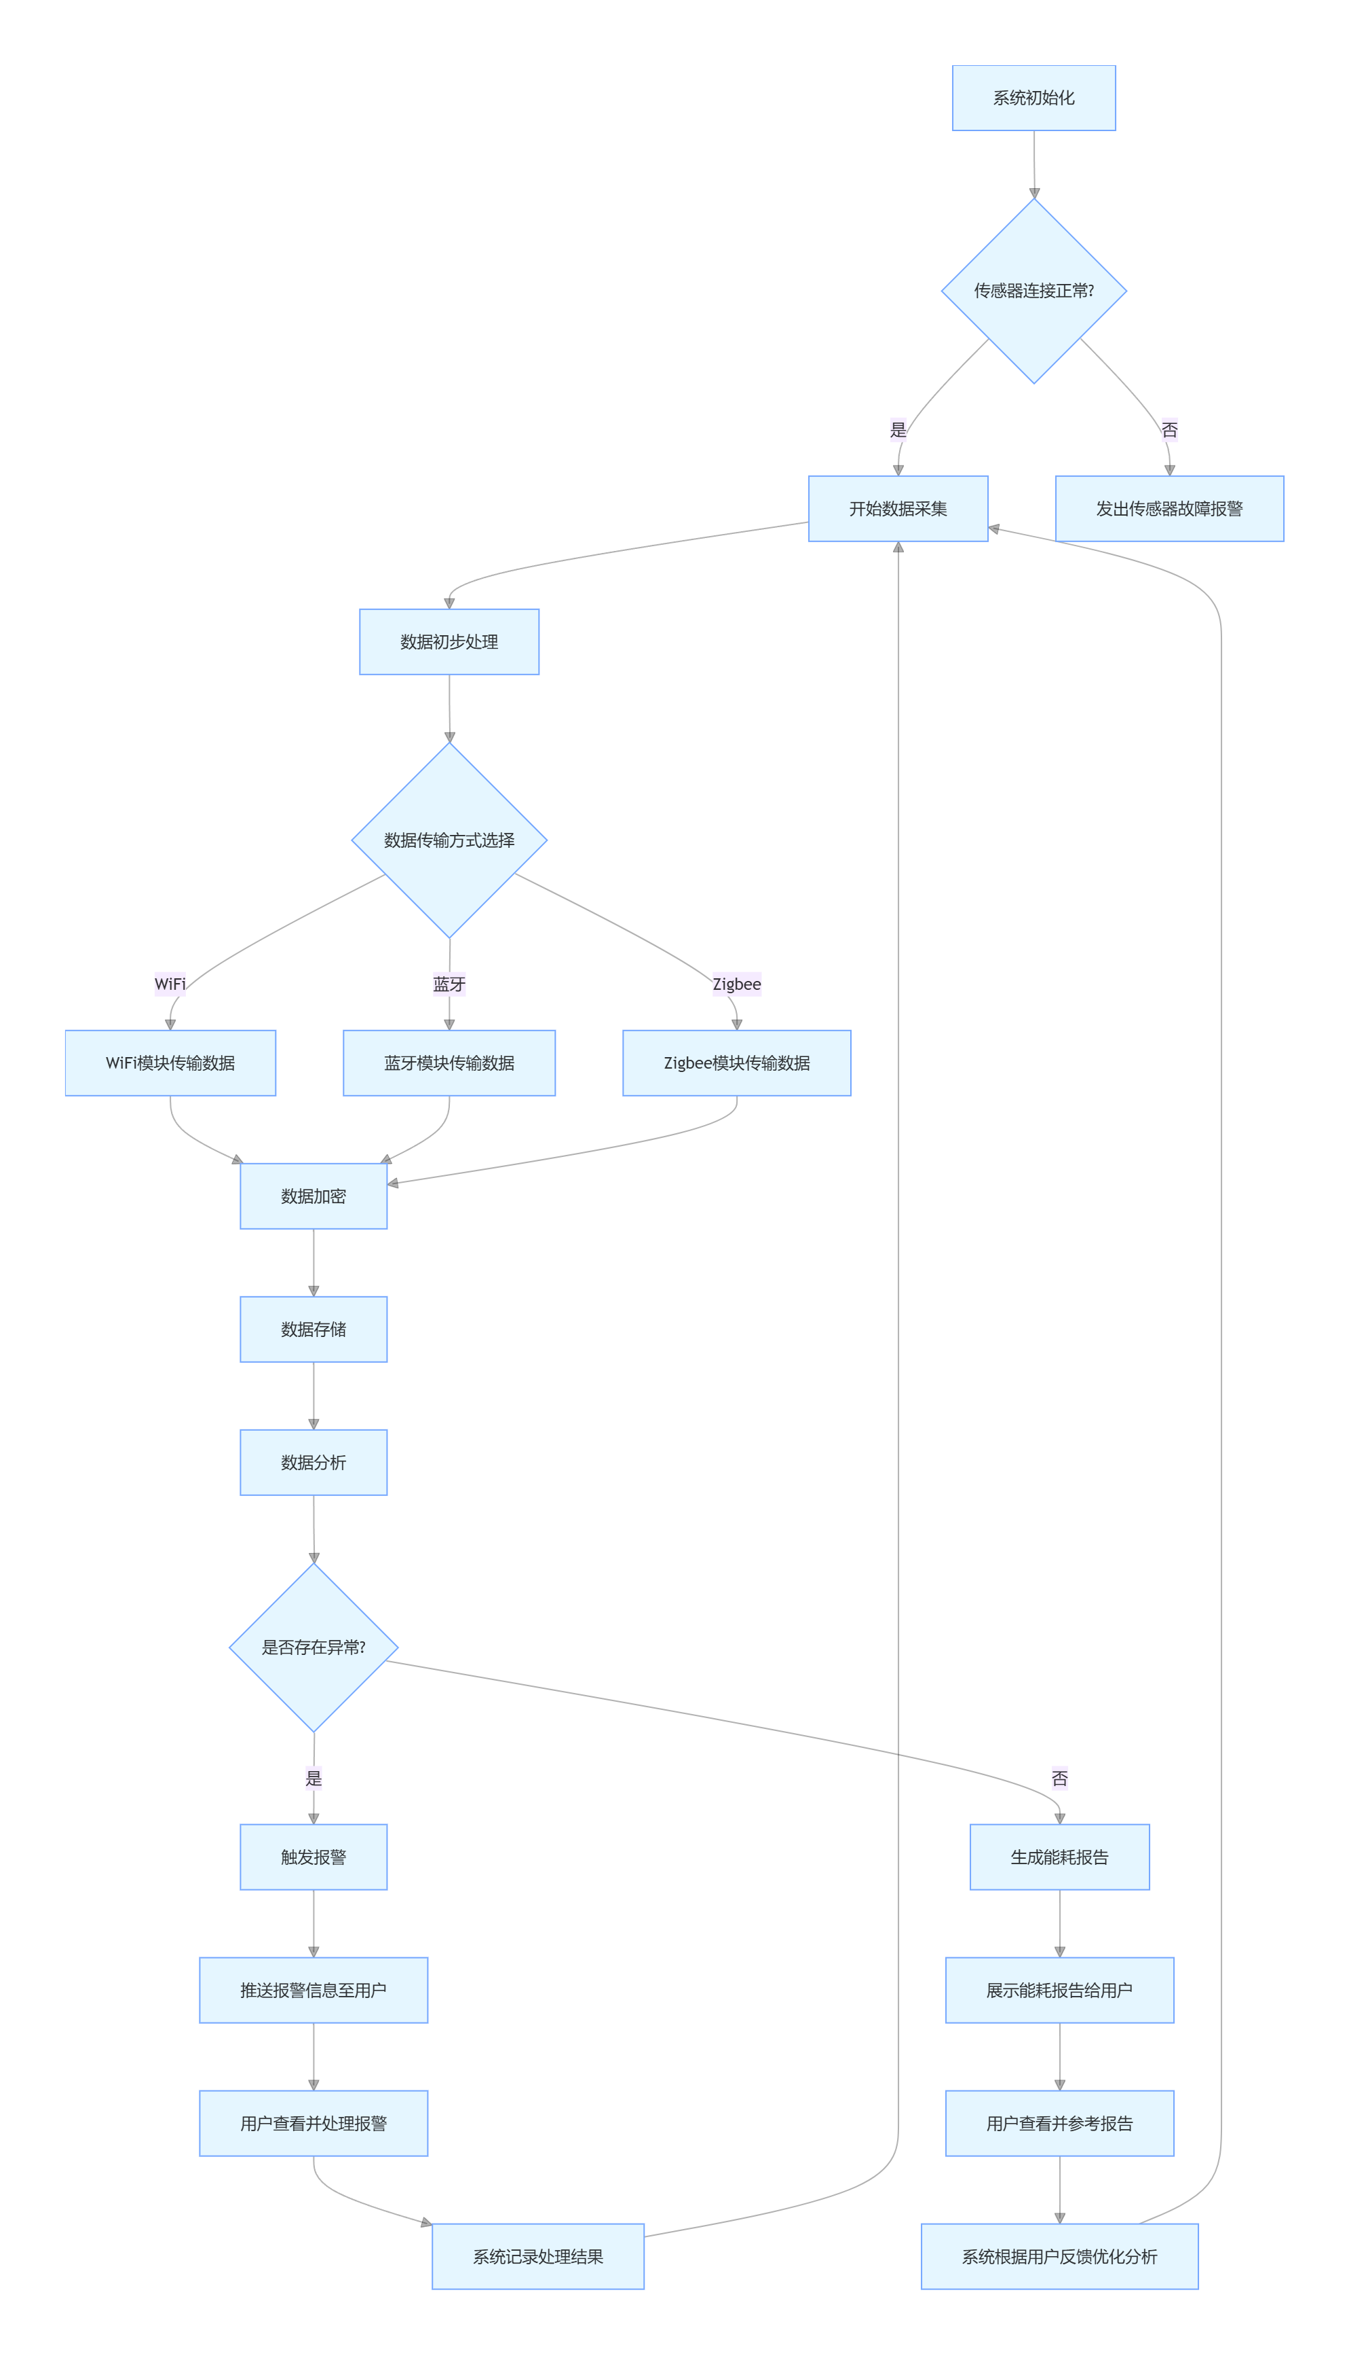
该流程图展示了平台从初始化到正常运行的完整流程。系统先进行初始化并检查传感器连接状态，连接正常则开始数据采集，否则报警。采集的数据经处理后按合适方式传输、加密、存储，再进行分析。若有异常触发报警并通知用户，无异常则生成报告。用户处理后，系统记录结果或优化分析，形成闭环。

4.2 数据采集流程
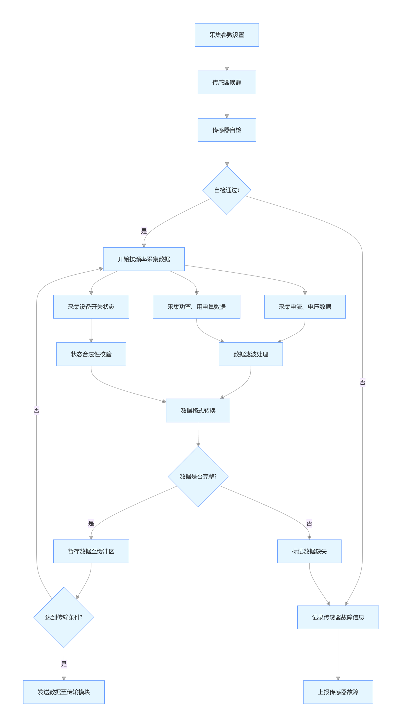
此流程详细描述了数据采集的全过程。先设置参数、唤醒传感器并自检，通过后按频率采集多种数据。采集的数据经滤波、校验和格式转换，完整则暂存，不完整标记缺失并记录故障。暂存数据达到传输条件后发送，否则继续采集，确保数据采集的准确性和连续性。

4.3 数据分析流程
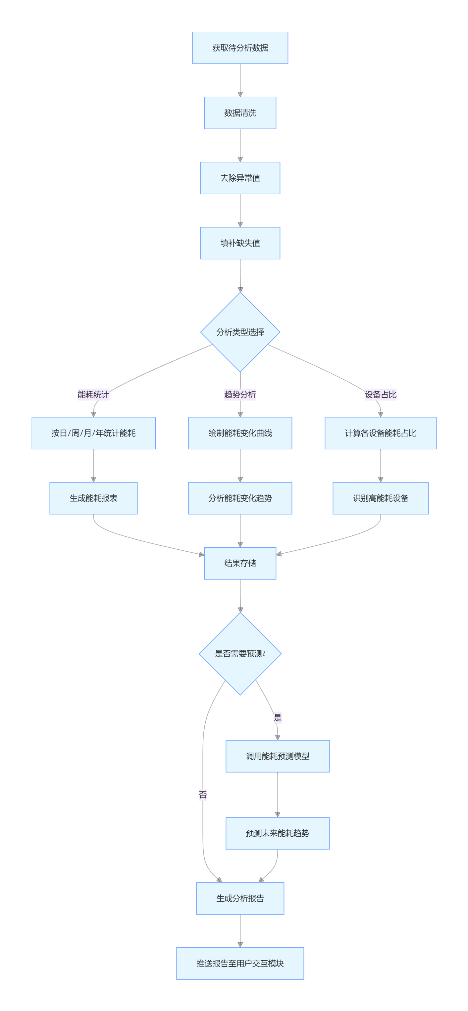
该流程体现了数据分析的步骤。获取数据后先清洗，去除异常值、填补缺失值。再按选择的分析类型进行统计、趋势分析或设备占比计算，生成相应结果并存储。若需要预测，调用模型预测后生成报告，最后推送报告，为用户提供全面的能耗分析结果。

4.4 报警处理流程
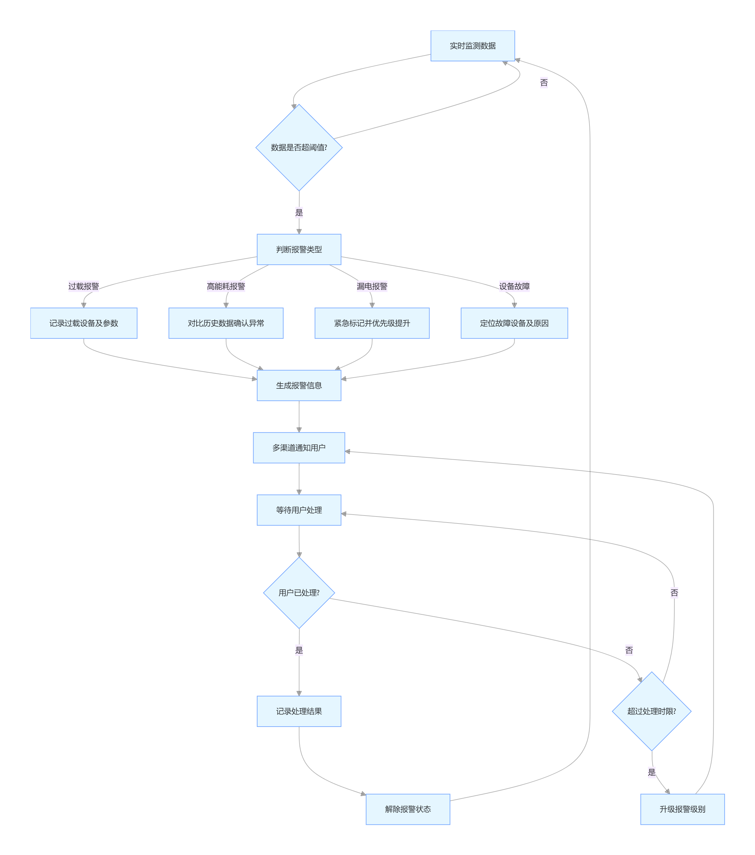
此流程展示了报警从监测到处理的过程。实时监测数据，超阈值则判断报警类型并记录相关信息，生成报警信息后多渠道通知用户。等待用户处理，已处理则记录结果并解除报警；未处理且超时限则升级报警，确保用户及时知晓并处理能耗异常情况。

4.5 用户交互流程
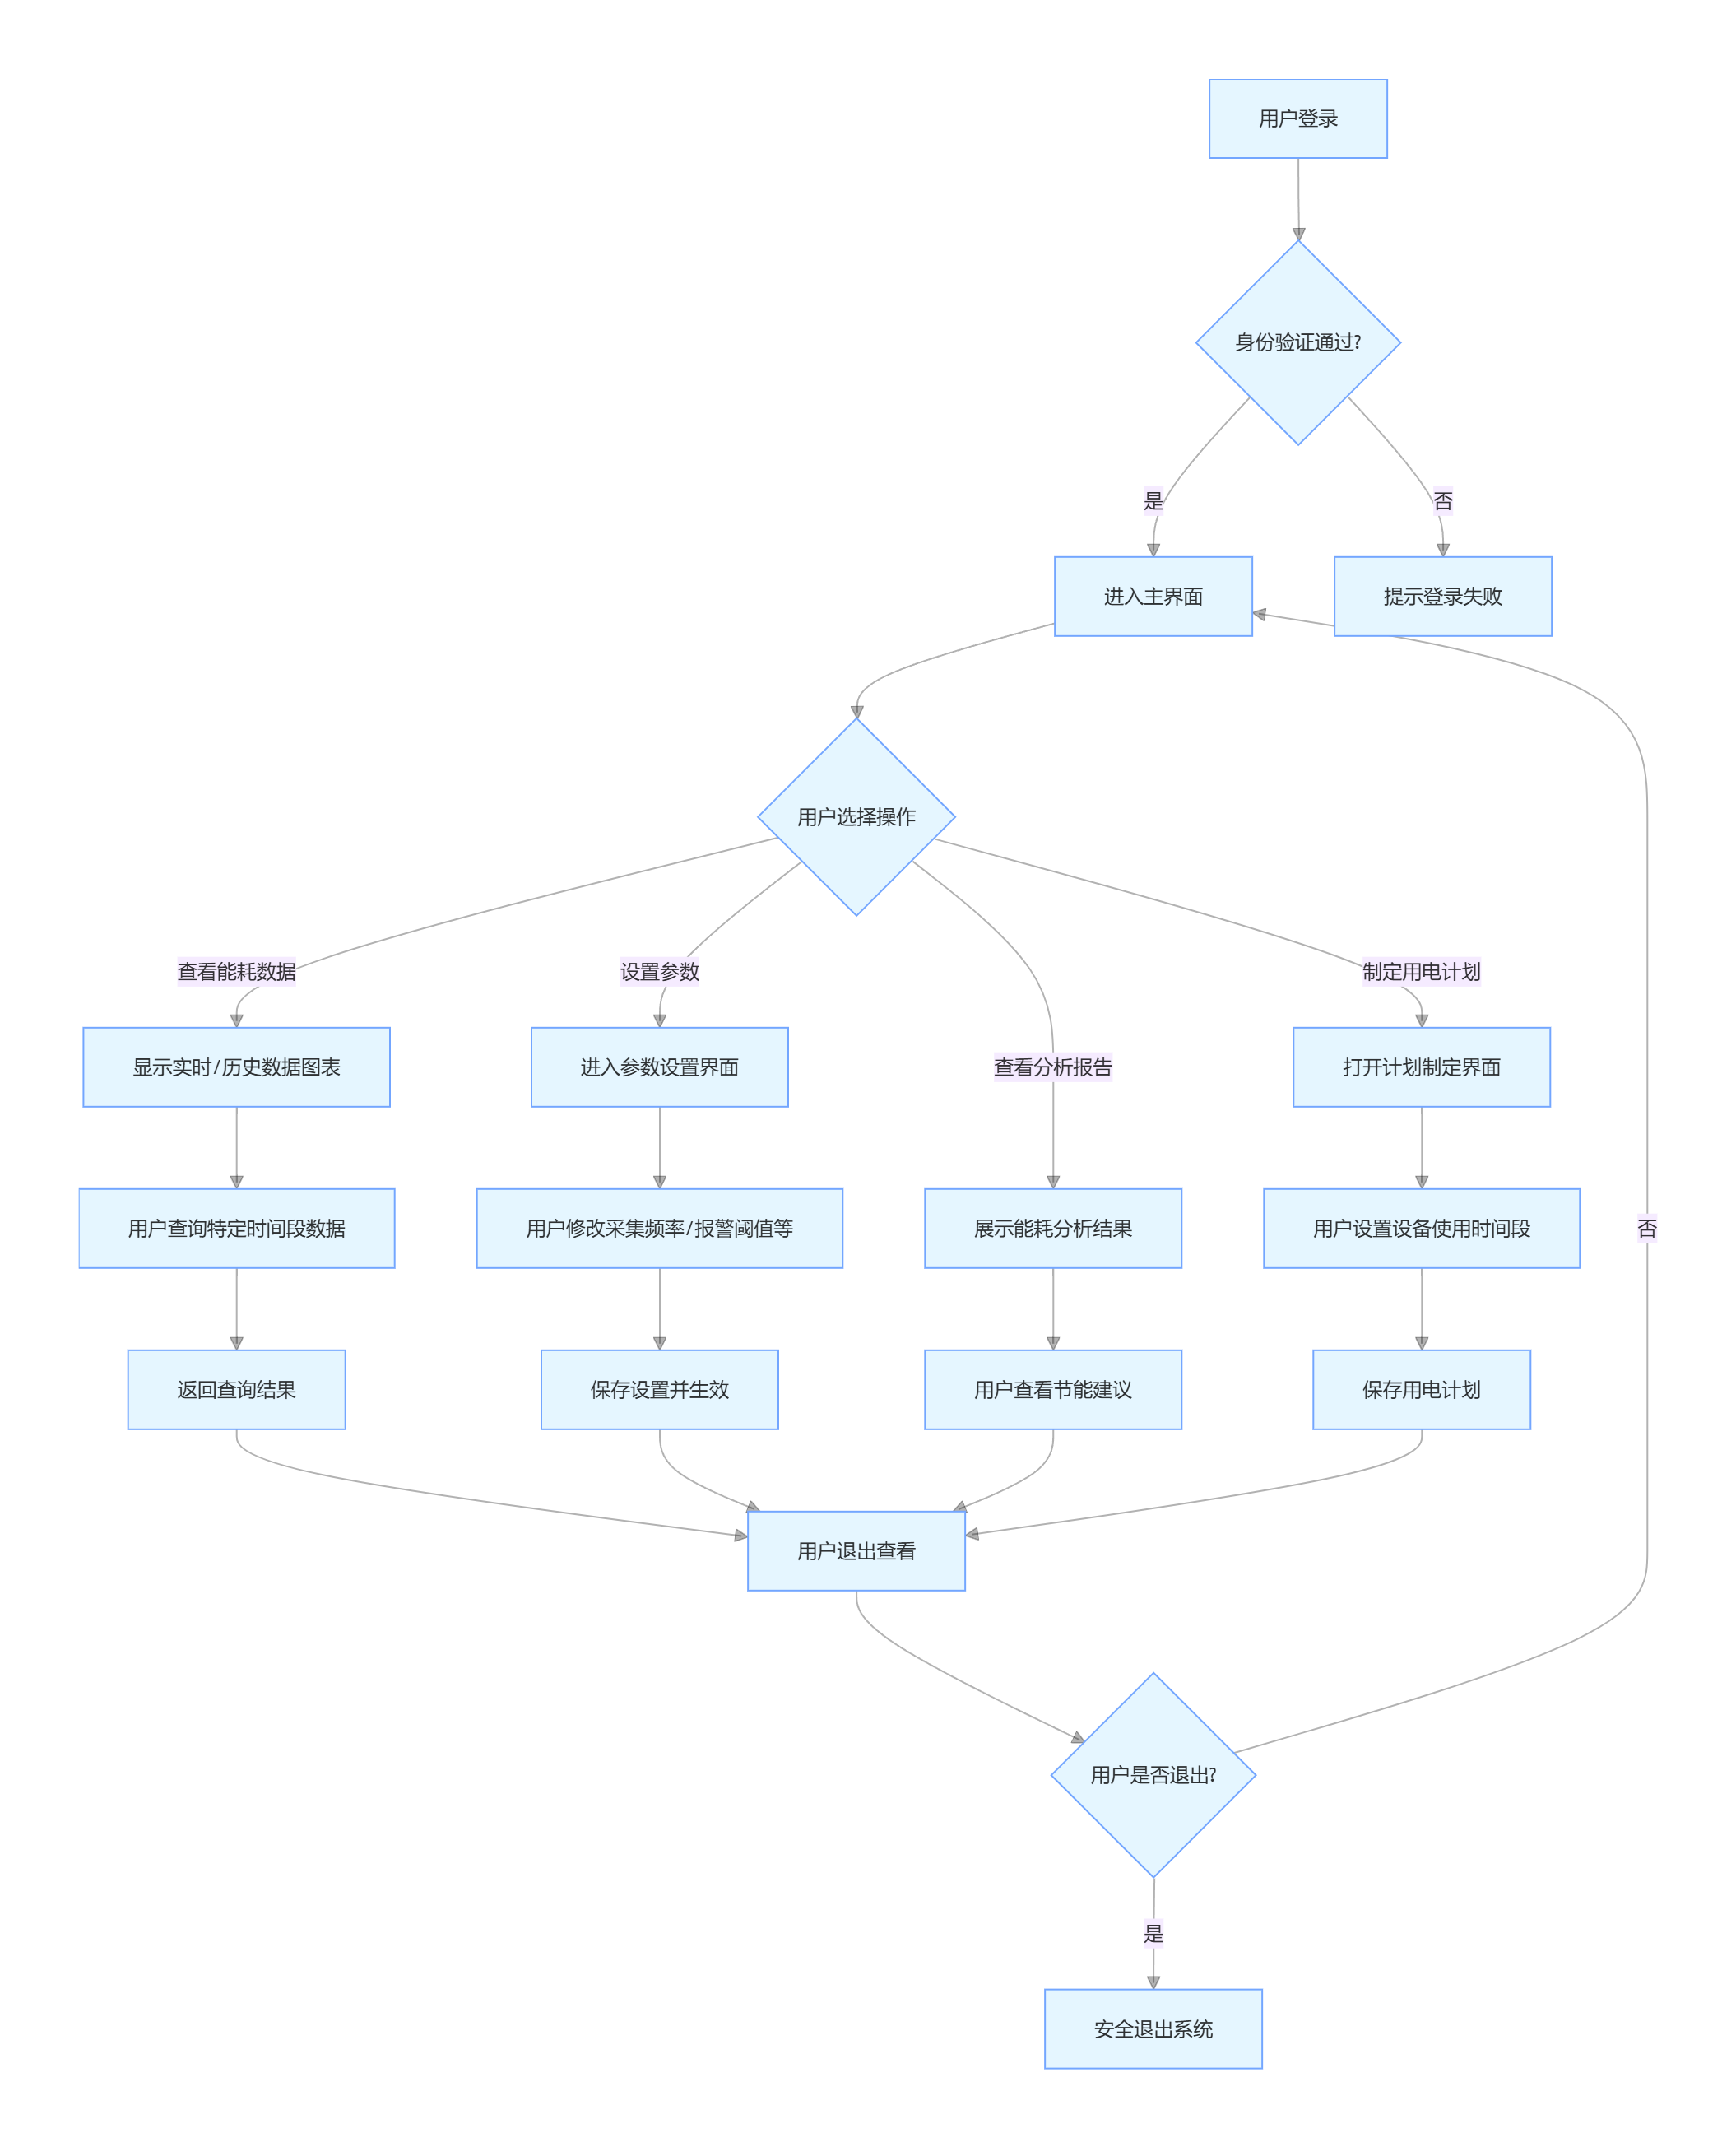
该流程描述了用户与平台的交互过程。用户登录验证通过后进入主界面，可选择查看数据、设置参数、查看报告或制定计划等操作。每个操作完成后，用户可选择退出或继续其他操作，最后安全退出系统，保障用户便捷地使用平台功能。

4.6 数据传输流程
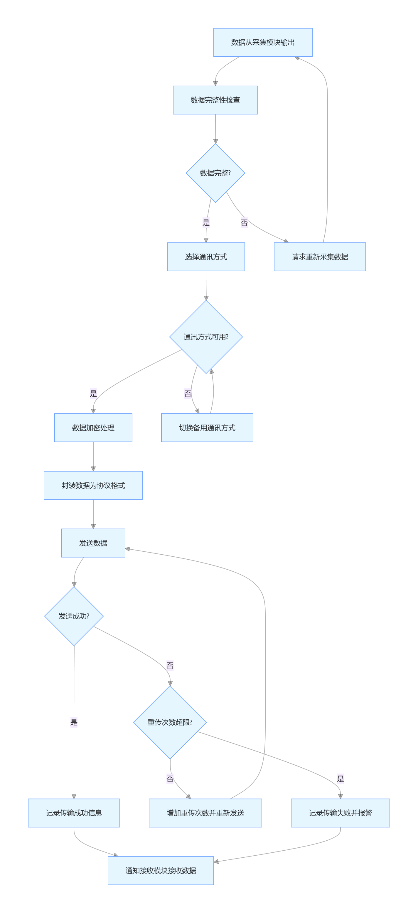
此流程展示了数据传输的各个环节。数据从采集模块输出后先检查完整性，完整则选择可用通讯方式，加密并封装后发送。发送成功则记录并通知接收；失败则重传，超限则记录并报警，确保数据可靠传输。

4.7 数据存储流程
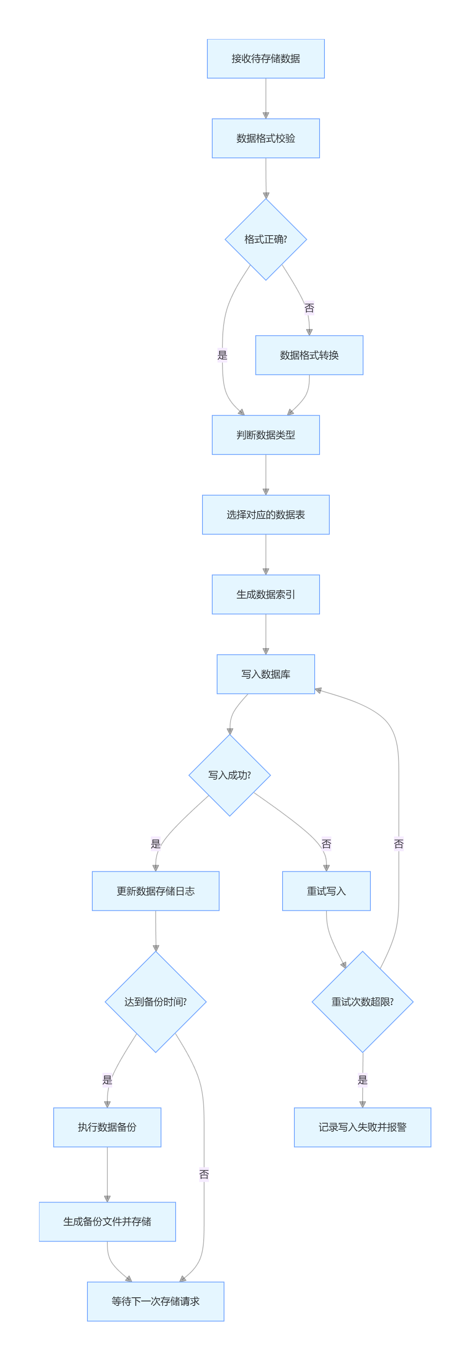
该流程详细说明了数据存储的过程。接收数据后校验格式，正确则按类型选表、生成索引并写入数据库，成功则更新日志，失败则重试，超限则报警。同时，达到备份时间执行备份，保障数据安全存储和可恢复。

4.8 外部对接流程
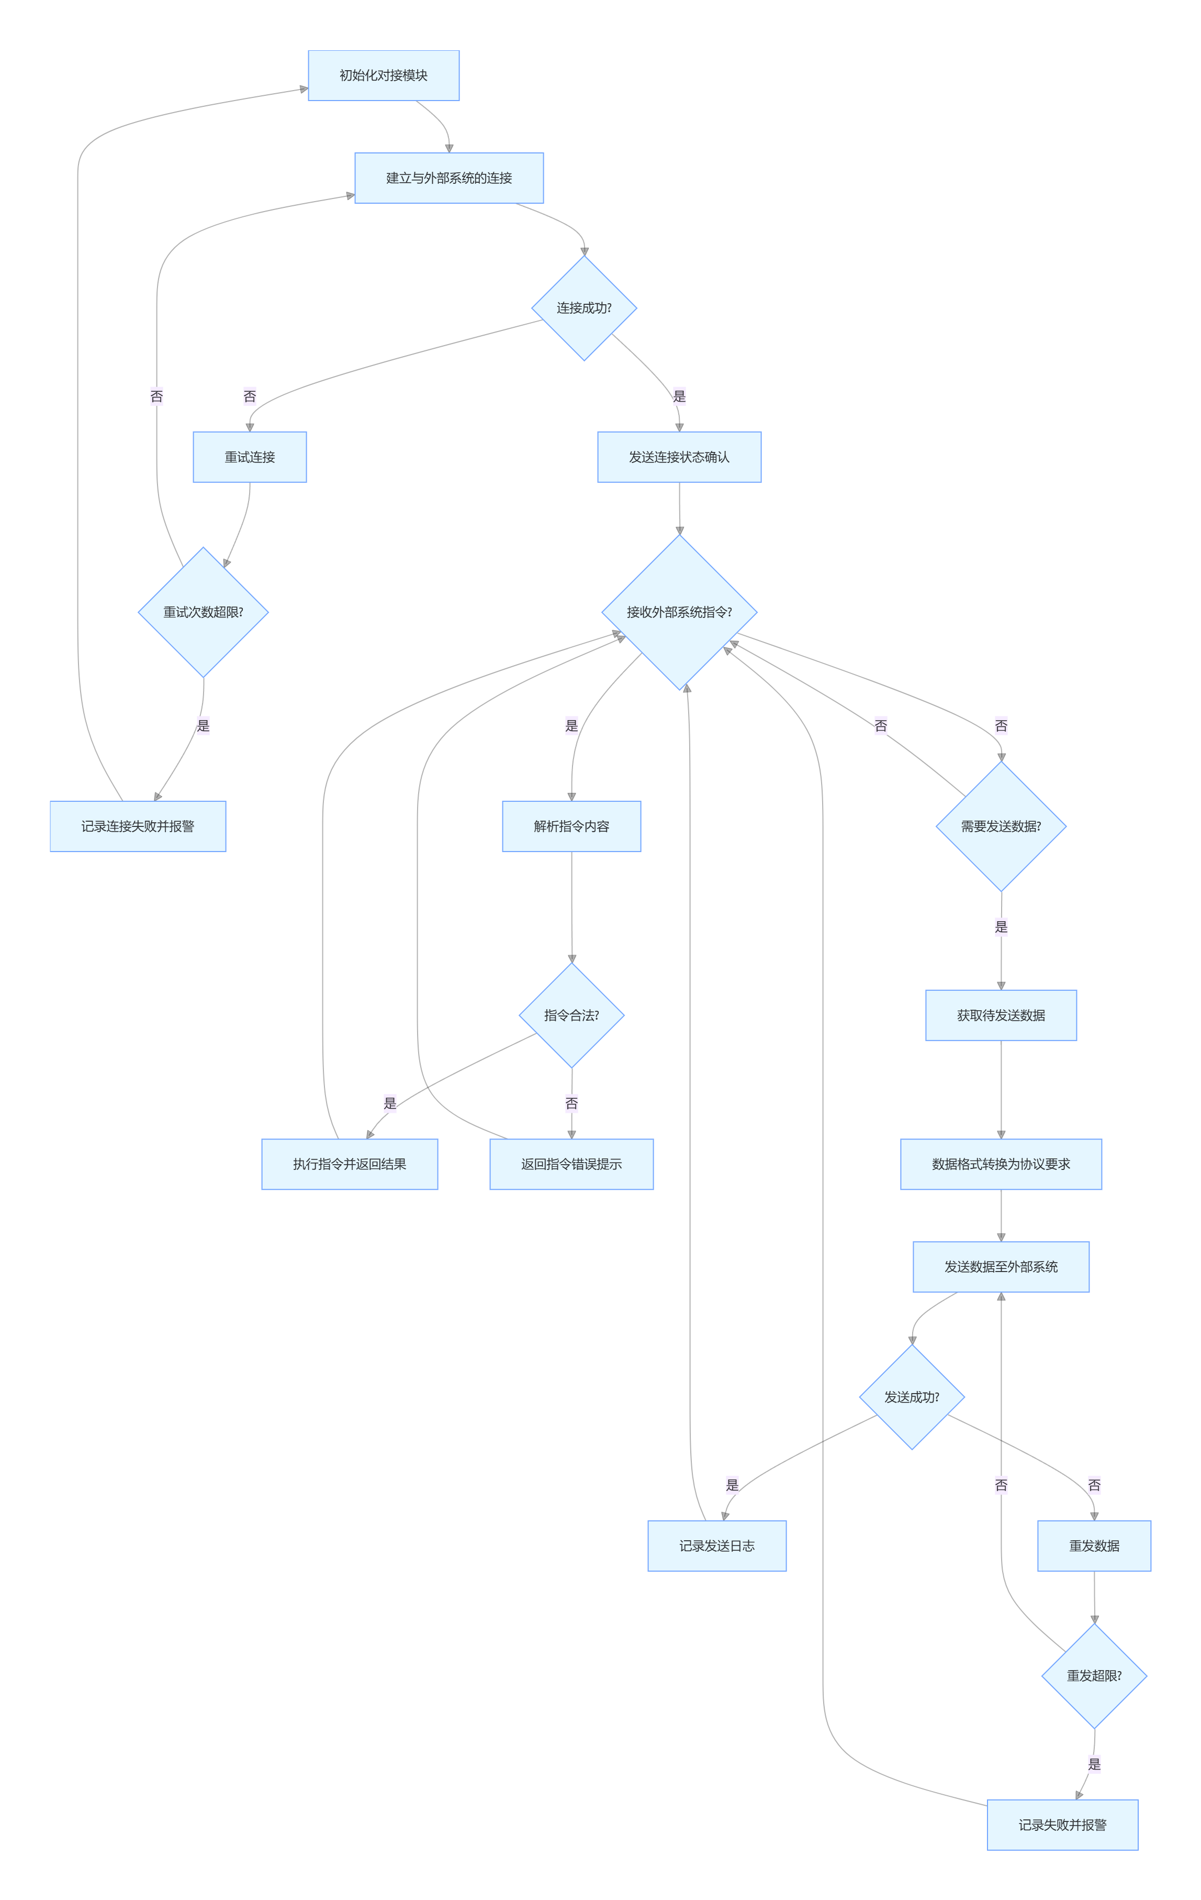
此流程描述了平台与外部系统的对接过程。初始化模块后建立连接，成功则确认状态，失败则重试或报警。连接后接收指令并处理，或发送数据，记录相关日志，确保与外部系统的有效交互，拓展平台功能。

5 示例、操作流程、操作说明、注意事项

5.1 示例
用户小明使用该平台对家庭能耗进行管理。平台通过智能插座采集到小明家空调在 7 月的用电量为 300 度，冰箱用电量为 80 度，照明用电量为 50 度。数据分析模块生成 7 月能耗报表，显示空调能耗占比最高，达 65.2%。同时，趋势分析发现空调在每天 14:00-16:00 用电量较高。平台据此给出节能建议：将空调温度调高 1-2℃，并在该时间段尽量减少使用。小明采纳建议后，8 月空调用电量降至 240 度，家庭总能耗下降 15%。

5.2 操作流程
- 平台安装与初始化：专业人员安装传感器和智能设备，连接网关，启动平台并完成初始化设置（如网络配置、设备编号等）。
- 用户注册与登录：用户在手机 APP 或 Web 页面进行注册，输入家庭信息，注册成功后登录平台。
- 数据查看：登录后进入主界面，点击 “能耗数据” 选项，可查看实时能耗数据、历史数据图表（选择时间段）。
- 参数设置：在 “设置” 界面，用户可调整数据采集频率（如从 1 分钟改为 2 分钟）、设置报警阈值（如将空调功率报警阈值设为 1500W）。
- 查看分析报告：点击 “分析报告”，查看日、周、月能耗报表、设备能耗占比及节能建议。
- 制定用电计划：进入 “用电计划” 界面，选择设备（如空调），设置使用时间段（如每天 18:00-22:00），保存计划。
- 处理报警：当收到报警信息时，查看报警详情（如哪台设备过载），及时采取措施（如关闭设备），并在平台上标记处理结果。

5.3 操作说明
- 传感器安装：智能插座直接插入家庭插座，智能电表需由专业电工安装在家庭总电路上，确保安装牢固、接线正确。
- 网络配置：网关连接家庭 WiFi，输入正确的 WiFi 名称和密码，确保网络稳定，避免数据传输中断。
- 数据采集频率设置：频率越高，数据越精准，但会增加设备功耗和网络流量，建议普通家庭设置为 1-5 分钟。
- 报警阈值设置：根据设备额定功率设置过载报警阈值（一般为额定功率的 1.2 倍），高能耗报警可参考历史同期数据设置。
- 用电计划制定：合理安排高能耗设备的使用时间，避开用电高峰期（如 18:00-21:00），以降低用电成本。
- 数据备份：建议每月手动备份一次重要能耗数据，或设置自动备份，备份文件可存储在云端或本地硬盘。
- 软件更新：平台会不定期推出更新，用户需及时更新手机 APP 和网关固件，以获取新功能和安全补丁。

5.4 注意事项
- 传感器安全：传感器应远离水源、热源和强电磁干扰区域，避免损坏或影响数据采集精度。
- 隐私保护：平台采用加密技术保护用户能耗数据，用户不应将登录密码告知他人，定期更换密码。
- 设备维护：定期检查传感器和智能设备的工作状态，清理表面灰尘，确保设备正常运行。
- 网络安全：家庭 WiFi 应设置复杂密码，开启防火墙，防止黑客入侵平台窃取数据或控制设备。
- 数据准确性：若发现能耗数据异常（如与实际用电情况偏差大），检查传感器是否故障、网络是否中断，必要时联系售后人员。
- 报警处理：收到漏电报警时，应立即断开相关设备电源，由专业电工检查，切勿自行处理，确保用电安全。
- 系统兼容性：使用符合平台要求的传感器和智能设备，避免因兼容性问题导致数据采集失败或功能异常。
- 电源保障：网关应连接稳定电源，可配备备用电源，防止断电导致数据传输中断。

